”Tveklöst att vi måste äta mindre kött”
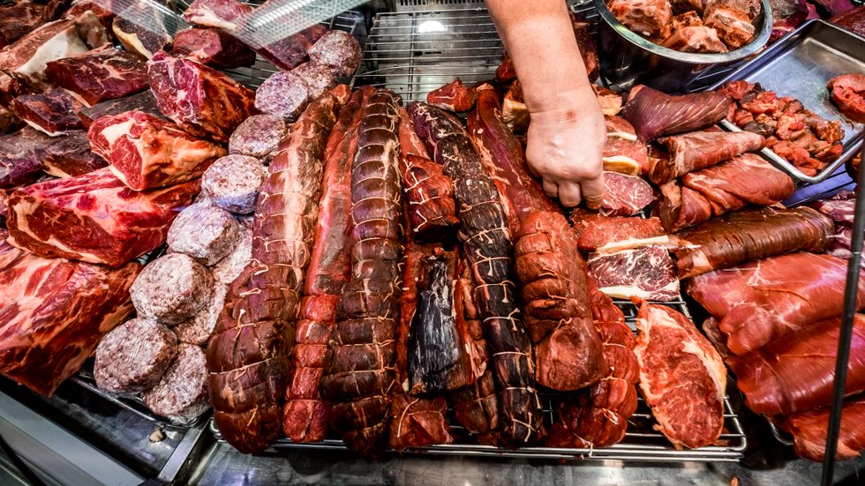
Foto: Magnus Hjalmarson Neideman
Animaliekonsumtionen i den rika delen av världen måste minska väsentligt om klimatmålen ska nås, även om inte all djurhållning behöver fasas ut. Det skriver tre forskare i en replik.

Publicerad 2021-10-04
Stäng
Dela artikeln:

”Tveklöst att vi måste äta mindre kött”
Stäng

REPLIK | JORDBRUK
Det här är en argumenterande text med syfte att påverka. Åsikterna som uttrycks är skribentens egna.
Det råder stor enighet i forskningen kring behovet att minska animaliekonsumtionen i västvärlden för att minska klimatpåverkan från det vi äter. Att myndigheter och organisationer agerar på denna kunskap och att livsmedelsindustrin erbjuder och marknadsför växtbaserade alternativ till kött och mjölk är välkommet. Att slå tvivel kring behovet av en minskad animaliekonsumtion som Agenäs med flera gör (SvD Debatt den 30 september) är inte konstruktivt och hindrar den utveckling som måste ske. En minskad konsumtion av animaliska livsmedel betyder inte att all djurhållning behöver fasas ut, men animaliekonsumtionen i den rika delen av världen måste minska väsentligt om klimatmålen ska nås. Sveriges köttkonsumtion är dubbelt så hög som världsgenomsnittet och den svenska kosten överskrider fem av sex av de planetära gränserna.
Agenäs med flera oroas över att en minskad konsumtion av animaliska livsmedel ska leda till ohållbar odling av trindsäd (bönor, ärtor och linser) i Sverige på bekostnad av den för odlingssystemen så viktiga vallodlingen (gräs och klöver). Våra systemstudier visar dock att det finns plats för både omfattande vallodling och ökad odling av trindsäd i ett svenskt hållbart jordbruk. I dag odlas cirka 40 procent av åkerarealen med vall, 40 procent med spannmål (vete, havre, råg, korn) medan bara drygt 2 procent används för trindsäd. En studie vi genomfört visar att vi kan ersätta hälften av köttet i den svenska kosten med svenska bönor, ärtor och linser och på så sätt minska klimatpåverkan från kosten med 20 procent. Trindsädsarealen ökar då från 2 till 3 procent, vilket är fullt möjligt utan att minska vallarealen (om minskningen sker främst från importen) och utan att riskera uppförökning av växtsjukdomar (vilket vi skrivit om till Agenäs med flera tidigare). Det finns en mångfald av olika trindsädsgrödor – ärter, åkerbönor, trädgårdsbönor, lupiner, linser – som går att odla på olika platser i Sverige. Att odla mer trindsäd i Sverige kan till och med minska risken för växtföljdssjukdomar, eftersom det ger mer variation i odlingen och således minskar risken för växtföljdssjukdomar hos spannmålen.
Djurhållning är heller inte en förutsättning för vallodling, utan vallen kan också användas för bioenergiproduktion. På grund av låga energipriser är sådana system inte lönsamma i dag men det kan ändras snabbt när priset på koldioxidutsläpp stiger. I Finland finns i dag redan minst ett sådant system. Vi vill dock vara tydliga med att vi inte förespråkar ett djurlöst jordbruk. Betande djur är till exempel avgörande för naturbetesmarkernas biologiska mångfald och djuren kan också som Agenäs med flera skriver fylla en roll som omvandlare av biomassa och restprodukter som inte är ätliga för människor, till högkvalitativa livsmedel. Dock är det i dagens jordbruk många djur som inte betar eller äter vall, inklusive nästan alla grisar, kycklingar och höns. I dagens mjölkproduktion används också betydande mängder spannmål, svensk trindsäd och importerad soja. Restprodukterna räcker inte på långa vägar till att producera alla de animaliska produkter som konsumeras i dag. I en studie där vi modellerat ett självförsörjande Norden visar vi till exempel att även i scenarier med vallodling på cirka 40 procent av åkerarealen, utnyttjande av restprodukter som djurfoder och med djur som betar hela den nuvarande arealen naturbetesmark skulle köttkonsumtionen behöva minska med minst 50 procent för att ekvationen ska gå ihop.
Som Agenäs med flera skriver visar resultat från livscykelanalyser att trindsäd och de flesta andra vegetabiliska livsmedel har väsentligt lägre klimatpåverkan jämfört med animaliska produkter. Vi håller med Agenäs med flera om att livscykelanalyser inte kan fånga alla aspekter som behöver beaktas vid utformandet av hållbara livsmedelssystem. Men kunskapen om behovet av att minska animaliekonsumtionen i västvärlden vilar inte bara på livscykelanalyser. Även modeller som beaktar hela livsmedelssystemet (den helhetsbild som Agenäs med flera efterlyser) visar samma sak (se två exempel ovan).
Slutligen, att bokföra utsläppen förknippade med vår livsmedelsproduktion på konsumenter i stället för jordbruket trollar inte bort utsläppen och förändrar ingenting i sak. För att minska de utsläpp som vår livsmedelsproduktion orsakar behöver vi fortfarande jobba med tre strategier: 1) minska nettoutsläppen från jordbruket och livsmedelskedjan, 2) förändra konsumtionen, och 3) minska svinnet. Den stora kunskap och erfarenhet som Agenäs med flera besitter är ovärderlig för att lyckas med den första punkten samtidigt som djurvälfärden och den biologiska mångfalden förbättras och lantbrukets ekonomi och sociala villkor stärks. Låt oss fokusera på den viktiga uppgiften!
Elin Röös
lektor i miljösystemanalys hållbara livsmedelssystem, SLU
Johan Karlsson
doktorand livsmedelssystem, SLU
Georg Carlsson
professor i hållbara odlingssystem, SLU

